附件 17

法

常用道岔技术参数及检查方

普速线路常用单开道岔基本参数

序 | 道岔图号 | 道岔类型 | 道岔全长 | 道岔前 | 道岔后 | 直尖轨 | 曲尖轨 | 直基本轨 | 曲基本轨
号 |  |  | （m) | 长（m) | 长（m) | 长度（m) | 长度（m) | 长度（m) | 长度（m)

1 |  | 43-9 号高锰钢  木枕单开道岔
2 |  | 43-12 号高锰钢
 |  | 木枕单开道岔
3 | 专线 4141 | 50-9 号固定型
 |  | 木枕单开道岔
4 |  | 50-9 号高锰钢
 |  | 木枕单开道岔
5 | 专线(02)4151 | 50-9 号固定型
 |  | 辙叉混凝土枕单
 |  | 开道岔
6 | CZ2209 | 50-9 号固定型
 | （CZ2209A） | 辙叉混凝土枕单
 |  | 开道岔
7 |  | 50-12 号高锰钢

序 | 道岔图号 | 道岔类型 | 道岔全长 | 道岔前 | 道岔后 | 直尖轨 | 曲尖轨 | 直基本轨 | 曲基本轨
号 |  |  | （m) | 长（m) | 长（m) | 长度（m) | 长度（m) | 长度（m) | 长度（m)

 |  | 木枕单开道岔
8 | 专线 4147 | 50-12 号固定型
 |  | 木枕单开道岔
9 | 专线 4198 | 50-12 号固定型
 |  | 混凝土枕单开道
 |  | 岔
10 | 专线 4257 | 50-12 号固定型
 |  | 混凝土枕单开道
 |  | 岔
11 | 铁联线 051 | 60-9 号固定型
 |  | 混凝土枕单开道
 |  | 岔
12 | SC390 | 60-9 号固定型
 | （CZ577） | 混凝土枕单开道
 |  | 岔
13 | 专线 4190 | 60-12 号固定型
 |  | 木枕单开道岔
14 | 专线 4128 | 60-12 号固定型
 |  | 木枕单开道岔
15 | 专线 4249 | 60-12 号固定型
 | (专线 4228) | 混凝土枕单开道

序 | 道岔图号 | 道岔类型 | 道岔全长 | 道岔前 | 道岔后 | 直尖轨 | 曲尖轨 | 直基本轨 | 曲基本轨
号 |  |  | （m) | 长（m) | 长（m) | 长度（m) | 长度（m) | 长度（m) | 长度（m)

 |  | 岔
16 | SC330 | 60-12 号固定型
 | （CZ560） | 混凝土枕单开道
 |  | 岔
17 | 铁联线 004 | 60-12 号固定型
 | (铁联线 020) | 混凝土枕单开道
 |  | 岔
18 | CZ2516 | 60-12 号可动心
 |  | 轨混凝土枕单开
 |  | 道岔
19 | SC325 | 60-12 号可动心
 |  | 轨混凝土枕单开
 |  | 道岔
20 | GLC(08)01 | 60-12 号可动心
 | （GLC(06)01） | 轨混凝土枕单开
 |  | 道岔
21 | 专线 4223A | 60-18 号可动心
 |  | 轨混凝土枕单开
 |  | 道岔
22 | GLC(07)02 | 60-18 号可动心
 |  | 轨混凝土枕单开

序 | 道岔图号 | 道岔类型 | 道岔全长 | 道岔前 | 道岔后 | 直尖轨 | 曲尖轨 | 直基本轨 | 曲基本轨
号 |  |  | （m) | 长（m) | 长（m) | 长度（m) | 长度（m) | 长度（m) | 长度（m)

 |  | 道岔
23 | GLC(08)06 | 60-30 号可动心
 |  | 轨混凝土枕单开
 |  | 道岔
24 | 专线 4261 | 60-30 号可动心
 |  | 轨混凝土枕单开
 |  | 道岔

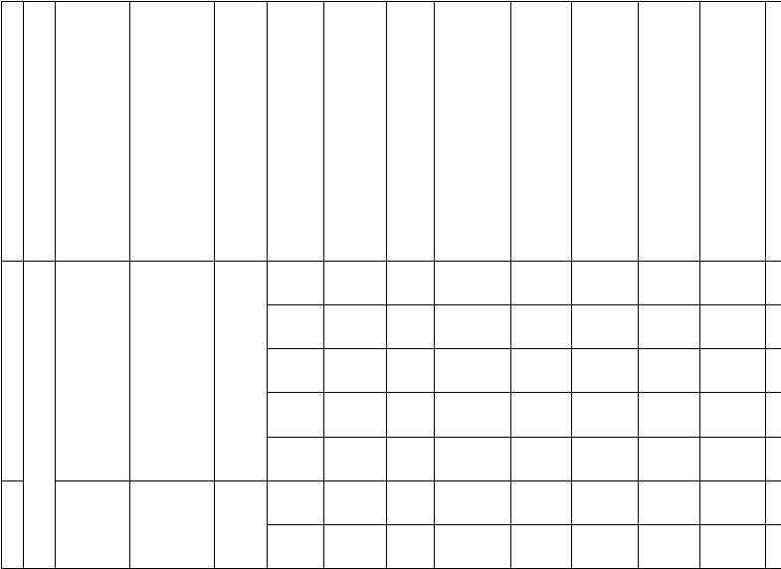普速线路道岔框架尺寸及尖（心）轨降低值表
序号
1
2
 |  |  | 尖轨 | 直尖
 |  |  |  | 轨轨 | 距离直 | 直尖 | 两基本轨 | 心轨实 | 心轨实 | 心轨轨 | 距离心
种 | 道岔类 |  | 尖端 | 头各 | 尖轨尖 | 轨降 | 作用边之 | 际尖端 | 际尖端 | 头各断 | 轨实际
类 | 型 | 道岔图号 | 降低 | 断面 | 端距离 | 低值 | 间的距离 | 宽度 | 降低值 | 面宽度 | 尖端距
 |  |  | 值
 |  |  | (mm) | 宽度 | (m) | (mm) | (mm) | (mm) | (mm) | (mm) | 离(m) (
 |  |  |  | (mm)
 |  |  |  | 0 | 0 | 29 | 1450
43 | 43-9 号 |  |  | 5 |  | 20 | 1455
单 | 木枕单 | TB399-75 | 29 | 20 |  | 8 | 1469
开 | 开道岔 |  |  | 50 |  | 5 | 1497
道 |  |  |  | 70 |  | 3 | 1515
岔 | 43-12 号 | TB399-75 | 29 | 0 | 0 | 29 | 1445
 | 木枕单 |  |  | 5 |  | 20 | 1450



序号
 |  |  | 尖轨 | 直尖
 |  |  | 尖端 | 轨轨 | 距离直 | 直尖 | 两基本轨 | 心轨实 | 心轨实 | 心轨轨 | 距离心
种 | 道岔类 |  |  | 头各 | 尖轨尖 | 轨降 | 作用边之 | 际尖端 | 际尖端 | 头各断 | 轨实际
类 | 型 | 道岔图号 | 降低 | 断面 | 端距离 | 低值 | 间的距离 | 宽度 | 降低值 | 面宽度 | 尖端距
 |  |  | 值
 |  |  | (mm) | 宽度 | (m) | (mm) | (mm) | (mm) | (mm) | (mm) | 离(m) | (
 |  |  |  | (mm)
 | 开道岔 |  |  | 20 |  | 8 | 1463
 |  |  |  | 50 |  | 5 | 1492
 |  |  |  | 70 |  | 3 | 1512
 |  |  |  | 0 | 0 | 29 | 1450
 | 50-9 号 |  |  | 5 |  | 20 | 1455
 | 木枕单 | TB399-75 | 29 | 20 |  | 8 | 1469
 | 开道岔 |  |  | 50 |  | 5 | 1497
 |  |  |  | 70 |  | 3 | 1515
50 |  |  |  | 0 | 0 | 29 | 1445
单 | 50-12 号 |  |  | 5 |  | 20 | 1450
开 | 木枕单 | TB399-75 | 29 | 20 |  | 8 | 1463
道 | 开道岔 |  |  | 50 |  | 5 | 1492
岔 |  |  |  | 70 |  | 3 | 1512
 | 50-9 号 |  |  | 0 | 0 | 23 | 1450
 | 固定型 |  |  | 5 |  | 14 | 1455
 | 辙叉混 | 专线 | 23 | 20 |  | 3 | 1469
 |  | (02)4151
 | 凝土枕 |  |  | 50 |  | 0 | 1497
 | 单开道 |  |  | 70 |  | 0 | 1515

3

4

5

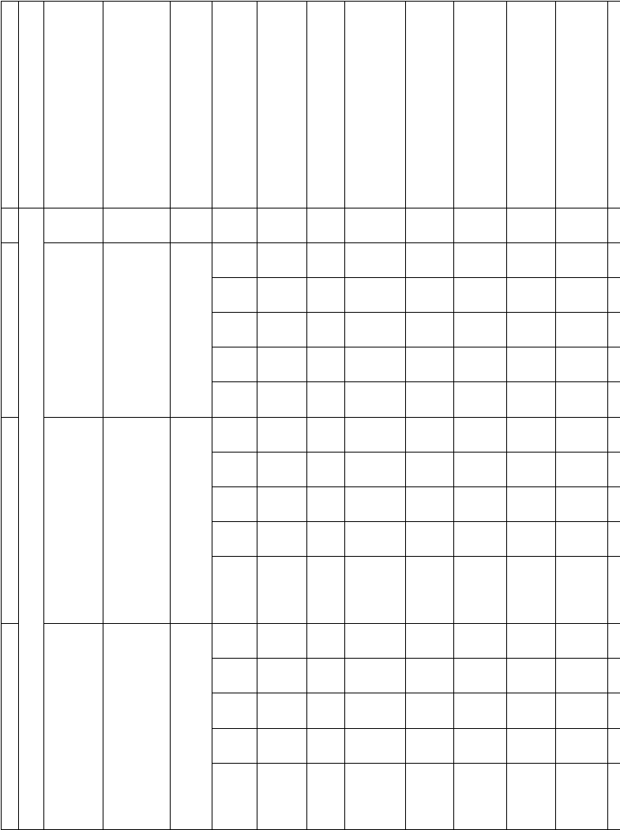

序号
 |  |  |  | 直尖
 |  |  | 尖轨
 |  |  |  | 轨轨 | 距离直 | 直尖 | 两基本轨 | 心轨实 | 心轨实 | 心轨轨 | 距离心
 |  |  | 尖端
种 | 道岔类 |  |  | 头各 | 尖轨尖 | 轨降 | 作用边之 | 际尖端 | 际尖端 | 头各断 | 轨实际
 |  | 道岔图号 | 降低
类 | 型 |  |  | 断面 | 端距离 | 低值 | 间的距离 | 宽度 | 降低值 | 面宽度 | 尖端距
 |  |  | 值
 |  |  |  | 宽度 | (m) | (mm) | (mm) | (mm) | (mm) | (mm) | 离(m) | (
 |  |  | (mm)
 |  |  |  | (mm)
 | 岔
 |  |  |  | 0 | 0 | 23 | 1450
 | 50-9 混
 |  |  |  | 5 |  | 14 | 1455
 | 凝土 92
 |  | CZ2209 | 23 | 20 |  | 3 | 1469
 | 改单开
 |  |  |  | 50 |  | 0 | 1496
 | 道岔
 |  |  |  | 70 |  | 0 | 1515
 | 50-12 号 |  |  | 0 | 0 | 23 | 1437
 | 固定型 |  |  | 5 |  | 18 | 1442
 | 辙叉、混 | 专线 4198 | 23 | 20 |  | 4 | 1456
 | 凝土枕 |  |  | 50 |  | 0 | 1486
 | 单开道
 | 岔 |  |  | 70 |  | 0 | 1505
 | 50-12 号 |  |  | 0 | 0 | 23 | 1435
 | 固定型 |  |  | 5 |  | 14 | 1440
 | 辙叉、混 |  |  | 20 |  | 3 | 1455
 |  | 专线 4257 | 23
 | 凝土枕 |  |  | 50 |  | 0 | 1485
 | 单开道
 |  |  |  | 70 |  | 0 | 1505
 | 岔

6

7

8



序号
 |  |  |  | 直尖
 |  |  | 尖轨
 |  |  |  | 轨轨 | 距离直 | 直尖 | 两基本轨 | 心轨实 | 心轨实 | 心轨轨 | 距离心
 |  |  | 尖端
种 | 道岔类 |  |  | 头各 | 尖轨尖 | 轨降 | 作用边之 | 际尖端 | 际尖端 | 头各断 | 轨实际
 |  | 道岔图号 | 降低
类 | 型 |  |  | 断面 | 端距离 | 低值 | 间的距离 | 宽度 | 降低值 | 面宽度 | 尖端距
 |  |  | 值
 |  |  |  | 宽度 | (m) | (mm) | (mm) | (mm) | (mm) | (mm) | 离(m) | (
 |  |  | (mm)
 |  |  |  | (mm)
 | 60-9 号 |  |  | 0 | 0 | 23 | 1435
 | 高锰钢 |  |  | 5 |  | 14 | 1440
 | 整铸辙 | SC390C | 23 | 20 |  | 3 | 1455
 | 叉混凝 | CZ577 |  | 50 |  | 0 | 1485
 | 土枕单
 | 开道岔 |  |  | 71 |  | 0 | 1506
 |  |  |  | 0 | 0 | 23 | 1437
60 | 60-12 号
 |  |  |  | 5 |  | 18 | 1440
单 | 固定型
 |  | 专线 4190 | 23 | 20 |  | 4 | 1455
开 | 木枕单
 |  |  |  | 50 |  | 0 | 1485
道 | 开道岔
 |  |  |  | 71 |  | 0 | 1506
岔
 | 60-12 号 |  |  | 0 | 0 | 23 | 1435
 | 固定型 |  |  | 5 |  | 15 | 1440
 | 辙叉混 | 铁联线 | 23 | 20 |  | 4 | 1455
 | 凝土枕 | 004 |  | 50 |  | 0 | 1485
 | 单开道
 | 岔 |  |  | 71 |  | 0 | 1506
 | 60-9 号 | 铁联线 | 23 | 0 | 0 | 23 | 1435

9

1

0

1

1

1

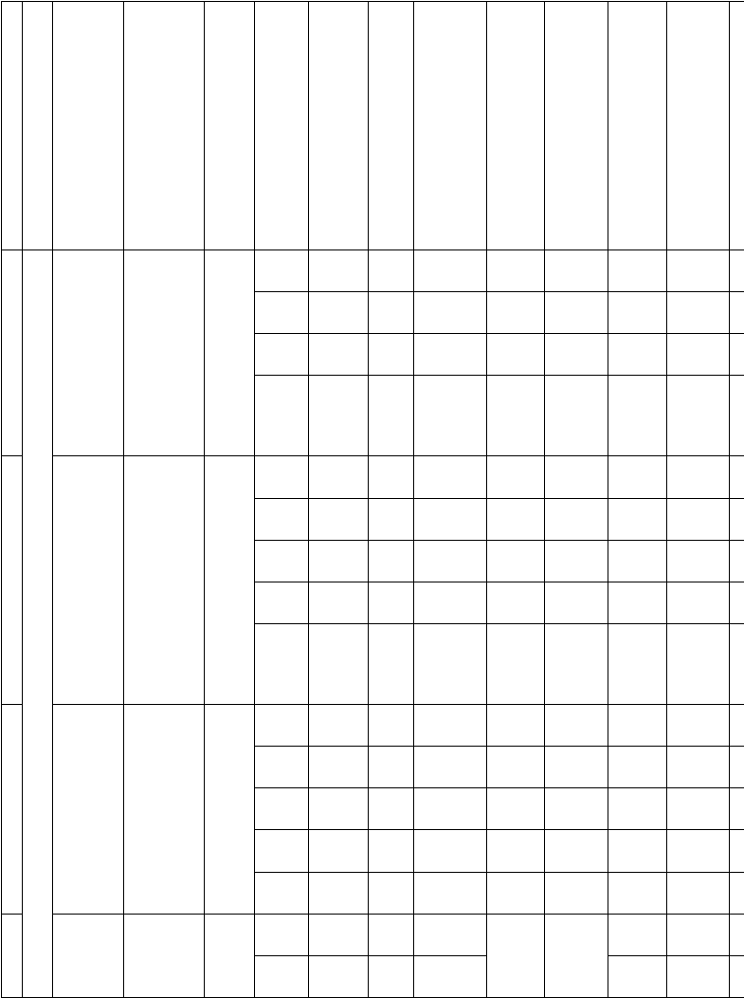

序号
 |  |  |  | 直尖
 |  |  | 尖轨
 |  |  |  | 轨轨 | 距离直 | 直尖 | 两基本轨 | 心轨实 | 心轨实 | 心轨轨 | 距离心
 |  |  | 尖端
种 | 道岔类 |  |  | 头各 | 尖轨尖 | 轨降 | 作用边之 | 际尖端 | 际尖端 | 头各断 | 轨实际
 |  | 道岔图号 | 降低
类 | 型 |  |  | 断面 | 端距离 | 低值 | 间的距离 | 宽度 | 降低值 | 面宽度 | 尖端距
 |  |  | 值
 |  |  |  | 宽度 | (m) | (mm) | (mm) | (mm) | (mm) | (mm) | 离(m) | (
 |  |  | (mm)
 |  |  |  | (mm)
 | 固定型 | 051 |  | 3 |  | 14 | 1440
 | 辙叉混 |  |  | 20 |  | 6 | 1455
 | 凝土枕 |  |  | 50 |  | 0 | 1485
 | 单开道
 |  |  |  | 71 |  | 0 | 1506
 | 岔
 | 60-12 号 |  |  | 0 | 0 | 23 | 1437
 | 高锰钢 |  |  | 5 |  | 14
 | 整铸辙 | SC330 |  | 20 |  | 3
 |  |  | 23
 | 叉混凝 | CZ560 |  | 50 |  | 0
 | 土枕单
 | 开道岔 |  |  | 71 |  | 0 | 1506
 |  |  |  | 0 | 0 | 23 | 1435
 | 60-12 号
 |  |  |  | 5 |  | 15 | 1440
 | 固定型
 |  | 专线 4249 | 23 | 20 |  | 3 | 1455
 | 砼枕单
 |  |  |  | 50 |  | 0 | 1485
 | 开道岔
 |  |  |  | 71 |  | 0 | 1506
 | 60-12 号 |  |  | 0 | 0 | 23 | 1435 |  |  |  | 0
 |  | 专线 4274 | 23 |  |  |  |  |  | 23
 | 可动心 |  |  | 5 |  | 14 | 1440 |  |  | 20

2

1

3

1

4

1

5

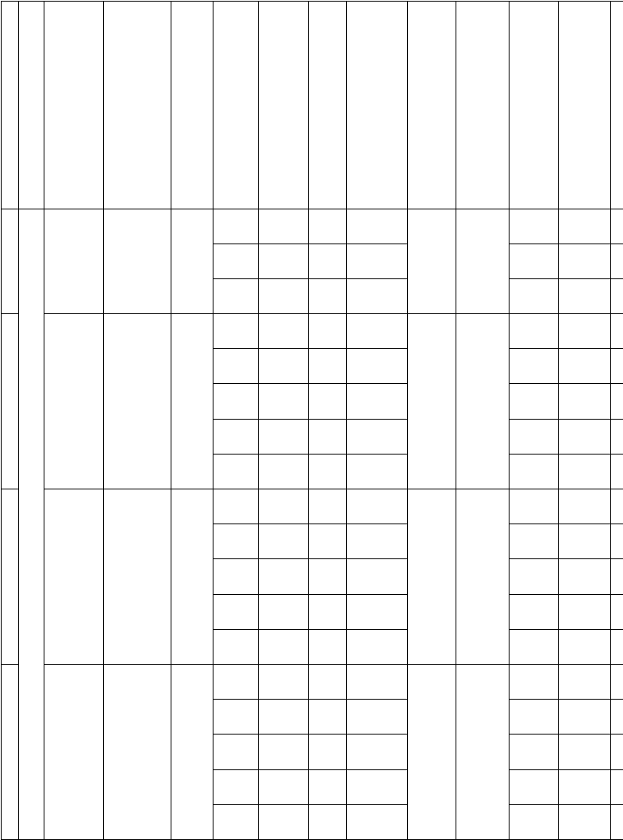

序号
 |  |  | 尖轨 | 直尖
 |  |  | 尖端 | 轨轨 | 距离直 | 直尖 | 两基本轨 | 心轨实 | 心轨实 | 心轨轨 | 距离心
种 | 道岔类 |  |  | 头各 | 尖轨尖 | 轨降 | 作用边之 | 际尖端 | 际尖端 | 头各断 | 轨实际
类 | 型 | 道岔图号 | 降低 | 断面 | 端距离 | 低值 | 间的距离 | 宽度 | 降低值 | 面宽度 | 尖端距
 |  |  | 值
 |  |  | (mm) | 宽度 | (m) | (mm) | (mm) | (mm) | (mm) | (mm) | 离(m) | (
 |  |  |  | (mm)
 | 轨砼枕 |  |  | 20 |  | 4 | 1455 |  |  | 50
 | 单开道 |  |  | 50 |  | 0 | 1485 |  |  | 71
 | 岔 |  |  | 71 |  | 0 | 1506
 | 60-12 号 |  |  | 0 |  | 23 | 1435 |  |  |  | 0
 | 砼枕可 |  |  | 5 |  | 15 | 1440 |  |  | 20
 | 动心轨 | CZ2516 | 23 | 20 |  | 5 | 1455 |  | 23 | 50
 | 单开道 |  |  | 50 |  | 0 | 1485 |  |  | 71
 | 岔 |  |  | 71 |  | 0 | 1506
 | 60-12 号 |  |  | 0 | 0 | 23 | 1435 |  |  |  | 0
 | 可动心 |  |  | 5 |  |  | 1440 |  |  | 20
 | 轨砼枕 | SC325 | 23 | 20 |  | 4 | 1455 |  | 23 | 50
 | 单开道 |  |  | 50 |  | 0 | 1485 |  |  | 71
 | 岔 |  |  | 71 |  | 0 | 1506
 | 60-18 号 |  |  | 0 | 0 | 23 | 1435 |  |  |  | 0
 | 可动心 |  |  | 5 |  | 14 | 1440 |  |  | 20
 | 轨砼枕 | 专线 | 23 | 20 |  | 3 | 1455 |  | 23 | 50
 |  | 4223A
 | 单开道 |  |  | 50 |  | 0 | 1485 |  |  | 71
 | 岔 |  |  | 71 |  | 0 | 1506

1

6

1

7

1

8

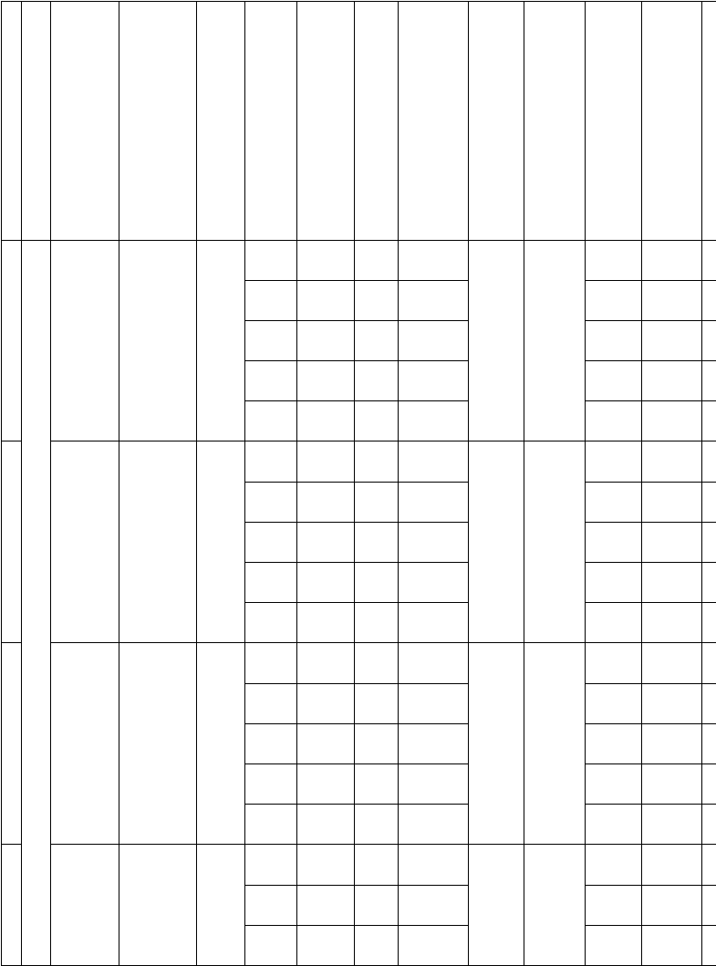

序号
 |  |  | 尖轨 | 直尖
 |  |  | 尖端 | 轨轨 | 距离直 | 直尖 | 两基本轨 | 心轨实 | 心轨实 | 心轨轨 | 距离心
种 | 道岔类 |  |  | 头各 | 尖轨尖 | 轨降 | 作用边之 | 际尖端 | 际尖端 | 头各断 | 轨实际
类 | 型 | 道岔图号 | 降低 | 断面 | 端距离 | 低值 | 间的距离 | 宽度 | 降低值 | 面宽度 | 尖端距
 |  |  | 值
 |  |  | (mm) | 宽度 | (m) | (mm) | (mm) | (mm) | (mm) | (mm) | 离(m) | (
 |  |  |  | (mm)
 | 60-18 号 |  |  | 0 | 0 | 23 | 1435 |  |  |  | 0
 | 可动心 |  |  | 5 |  | 14 | 1440 |  |  | 20
 | 轨砼枕 | GLC(07)02 | 23 | 20 |  | 4 | 1455 |  | 23 | 50
 | 单开道 |  |  | 50 |  | 0 | 1485 |  |  | 71
 | 岔 |  |  | 71 |  | 0 | 1506
 | 60-12 号 |  |  | 0 | 0 | 23 | 1435 |  |  |  | 0
 | 可动心 |  |  | 5 |  | 15 | 1440 |  |  | 20
 | 轨砼枕 | GLC(08)01 | 23 | 20 |  | 4 | 1455 |  | 23 | 40
 | 单开道 |  |  | 50 |  | 0 | 1485
 | 岔 |  |  | 71 |  | 0 | 1506 |  |  | 71
 | 60-30 号 |  |  | 0 | 0 | 23 | 1435 |  |  |  | 0
 | 可动心 |  |  | 5 |  | 14 | 1440 |  |  | 20
 | 轨砼枕 | 专线 4261 | 23 | 20 |  | 3 | 1455 |  | 23 | 60
 | 单开道 |  |  | 50 |  | 0 | 1485 |  |  | 71
 | 岔 |  |  | 71 |  | 0 | 1506
 | 60-30 号 |  |  | 0 | 0 | 23 | 1435 |  |  |  | 0
 | 可动心 | GLC(08)06 | 23 | 5 |  | 14 | 1440 |  | 23 | 20
 | 轨砼枕 |  |  | 20 |  | 4 | 1455 |  |  | 50

1

9

2

0

2

1

2

2

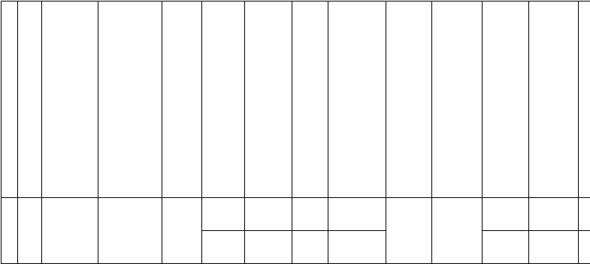普速线路道岔支距值表
直尖
尖轨
轨轨
距离直 直尖 两基本轨 心轨实 心轨实 心轨轨 距离心
尖端
种
道岔类
头各
尖轨尖 轨降 作用边之 际尖端 际尖端 头各断 轨实际
序号
道岔图号
降低
类 型 断面 端距离 低值 间的距离
宽度
降低值 面宽度 尖端距
值
宽度
(m)
(mm)
(mm)
(mm)
(mm)
(mm)
离(m)
(
(mm)
(mm)
单开道
50
0
1485
岔
0
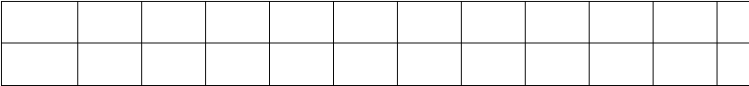木枕 43kg/m 钢轨 9 号单开道岔（图号：TB399-75）
横距（m)
支距(mm)
144
201
281
382
506
652
820
1011
1201

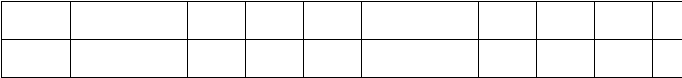木枕 43kg/m 钢轨 12 号单开道岔（图号：TB399-75）
横距（m)
支距(mm)
144
188
243
311
390
483
587
703
831
972
11

木枕 50kg/m 钢轨 9 号单开道岔（图号：专线 4141）
横距（m)
支距(mm)
154
212
293
397
522
670
840
1032
1208

木枕 50kg/m 钢轨 9 号单开道岔（图号：TB399-75）
横距（m)
支距(mm)
144
201
281
382
506
652
820
1011
1201

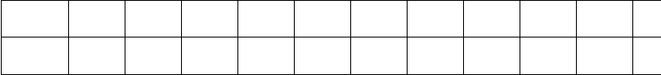砼枕 50kg/m 钢轨 9 号单开道岔（图号：专线(02)4151）
横距（m)
支距(mm)
154
213
294
397
522
670
840
1032
1208

砼枕 50kg/m 钢轨 9 号单开道岔(图号：CZ2209/CZ2209A)
横距（m)
支距(mm)
154
213
294
397
522
670
840
1032
1208

木枕 50kg/m 钢轨 12 号单开道岔（图号：TB399-75）
横距（m)
支距(mm)
144
188
243
311
390
483
587
703
831
972
11

木枕 50kg/m 钢轨 12 号单开道岔（图号：专线 4147）
横距（m)
支距(mm)
207
280
364
459
566
685
814
956
1108
1223

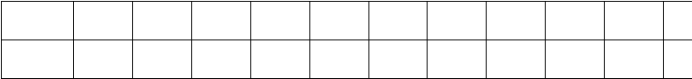砼枕 50kg/m 钢轨 12 号单开道岔（图号：专线 4198）
横距（m)
支距(mm)
207
280
364
459
566
685
814
956
1108
1223

砼枕 50kg/m 钢轨 12 号单开道岔(图号：专线 4257)
横距(m)
支距(mm)
286
371
467
575
694
824
966
1120
1223

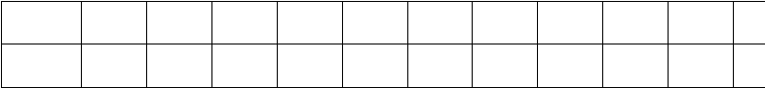砼枕 60kg/m 钢轨 9 号单开道岔(图号：铁联线 051)
横距(m)
支距(mm)

砼枕 60kg/m 钢轨 9 号单开道岔(图号：CZ577/SC390)
横距(m)
支距(mm)
374
505
657
831
1025
1195

木枕 60kg/m 钢轨 9 号单开道岔(图号：专线 4190/专线 4128)
横距(m)

砼枕 60kg/m 钢轨 12 号单开道岔（图号：铁联线 004/铁联线 020）
支距(mm)
207
280
364
459
566
685
814
956
1108
1223
横距（m)
支距(mm)
311
401
502
615
739
875
1023
1181
1121

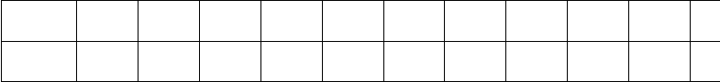砼枕 60kg/m 钢轨 12 号单开道岔（图号：SC330）
横距（m)
支距(mm)
263
344
437
541
657
784
923
1073
1223

砼枕 60kg/m 钢轨 12 号单开道岔（图号：专线 4249/专线 4228）
横距（m)
支距(mm)
311
401
502
615
739
875
1022
1181
1211

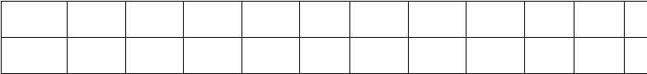砼枕 60kg/m 钢轨 12 号单开道岔(图号：GLC(08)01/GLC(06)01）
横距(m)
支距(mm)

砼枕 60kg/m 钢轨 12 号单开道岔(图号：SC325）
横距(m)
支距(mm)
298
383
479
587
706
837
980
1133
1234

砼枕 60kg/m 钢轨 12 号单开道岔(图号：CZ2516）
横距(m)
支距(mm)
311
401
502
615
739
875
1023
1181
1211

砼枕 60kg/m 钢轨 12 号单开道岔(图号：专线 4274）
横距(m)
支距(mm)
291
377
474
583
702
834
977
1131
1223

砼枕 60kg/m 钢轨 18 号单开道岔（图号：专线 4223A）

以上内容仅为本文档的试下载部分，为可阅读页数的一半内容。如要下载或阅读全文，请访问：https://d.book118.com/395304122203011122

